MĂRȚIȘOR EXCLUSIV

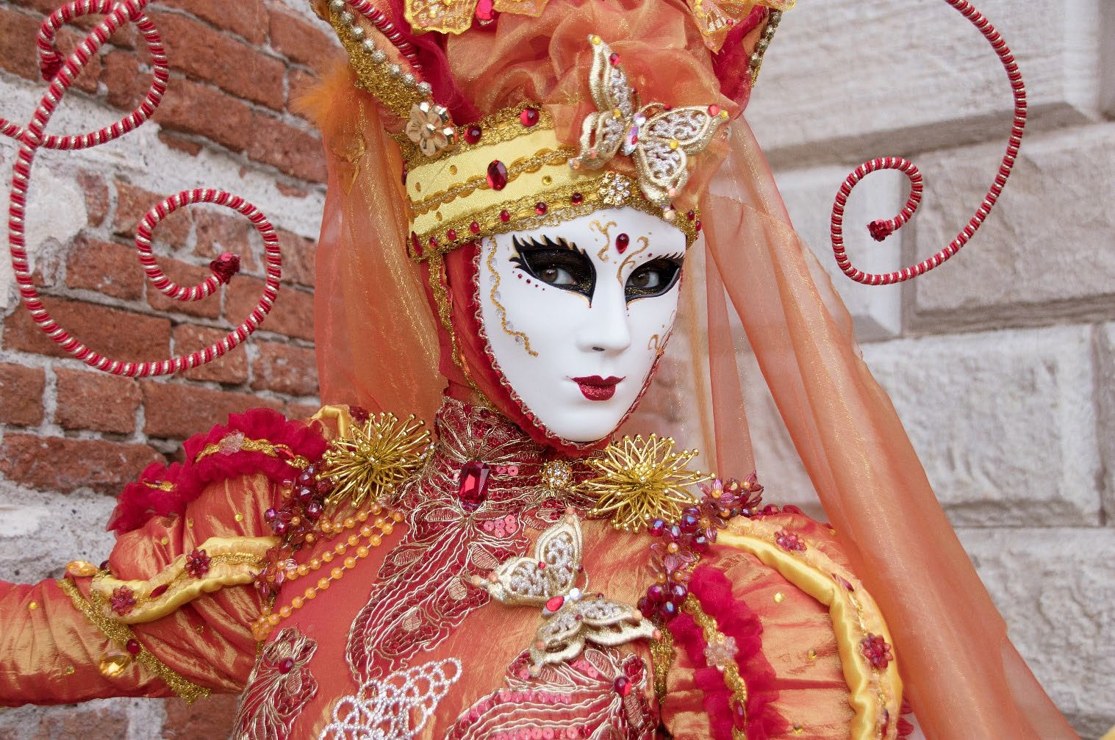EXCURSIE LA CARNAVALUL DE LA VENEȚIA 2025

|  |  |  |
| --- | --- | --- |
| **PERIOADA** | **NR. NOPTI** | **TARIF** |
| **1.03.2025-6.03.2025** | **6 ZILE/5 NOPTI** | **465 EURO/PERS** |

***Descoperă farmecul Carnavalului de la Veneția într-un circuit de neuitat!***

***Carnavalul de la Veneţia este, fără nici o umbră de îndoială, atracţia necontestată a calendarului anual al lagunei. Este, de asemenea, vorba de acel unic eveniment care atrage atenţia întregii lumi asupra Veneţiei, turiştii dând năvală în lagună în fiecare zi pentru a se bucura de oportunităţile de divertisment prilejuite de acest major eveniment. Veneţia a fost declarată de UNESCO, în anul 1979, patrimoniu al umanităţii. Farmecul straniu al înfăţişării acestui oraş cu “străzi” de apă, puterea economică şi, în consecinţă, şi politică, faima artistică, arta, arhitectura, firea locuitorilor plini de mândrie (şi pe bună dreptate), i-a făcut pe oameni să-l admire atât de pătimaş de-a lungul vremii.***

# Ce face acest program special?

❥ Programul nostru **include toti ghizii și tururile de oraș**, astfel încât să te bucuri de fiecare moment fără griji;

❥ **Experiențe exclusiviste:** O plimbare cu barca privată pe canale Giudeca, doar pentru grupul

nostru, la un cost accesibil de 20 euro/persoană;

❥ **Itinerar bogat: Vizităm Budapesta, Ljubliana, Pestera Postoina din Slovenia și Veneția i**n timpul celei mai frumoase parade a costumelor, iar pentru iubitorii de romantism și artă, propunem o excursie de o zi la **Padova si Verona** – orașul lui Romeo și Julieta insotiti de una dintre cele mai bune ghide care cunoaste toate secretele acestor orase;

❥ **Experiențe autentice**: de la atmosfera vibrantă a Carnavalului de la Venetia la cina propusa intr- un restaurant monument istoric din centrul Budapestei intr-**o seara speciala de dinner & jazz music** pentru a incheia circuitul cu o experienta unica;

❥ **Cazare excelentă:** În Budapesta, hotelul nostru este situat chiar în centrul orașului, lângă celebra Piața Eroilor, oferindu-ți acces ușor la cele mai importante atracții.

# TARIFUL INCLUDE:

↑ transport cu autocar clasificat pentru curse internationale

↑ cazare 2 nopti hotel 3*, camera dubla/twin in Budapesta cu mic dejun inclus

↑ cazare 3 nopti hotel 3* ,camera dubla/twin in Padova cu mic dejun inclus

↑ ghid si asistenta turistica pe tot parcursul efectuarii programului

↑ excursie cu ghid local in Budapesta

↑ excursie cu ghid local la Venetia

# TARIFUL NU INCLUDE:

↑ intrarile la obiectivele turistice

↑ barca privata Venetia doar pentru grupul nostru-20 euro/persoana ( pret pentru 2 sensuri)

↑ **Excursie optionala cu ghid local la Padova si Verona- 35 euro/persoana** (minim 20 de persoane) include transferul cu autocarul si ghid local in ambele orase

↑ excursiile si vizitele optionale

↑ asigurarea medicala si storno

# ↑ cina optionala cu spectacol de muzica Jazz in Budapesta -33 euro/persoana

↑ taxele de oras de 10 euro/pers care se vor plati la inscriere la agentie

Îți oferim posibilitatea de a te alătura circuitului nostru si din urmatoarele orase:

**Ploiesti, Campina, Brasov, Fagaras, Sibiu, Sebes, Timisoara, Arad.**

# ❥ ZIUA 1 –Sambata- 1.03.2025: BUCURESTI – BUDAPESTA (cca 850 Km)

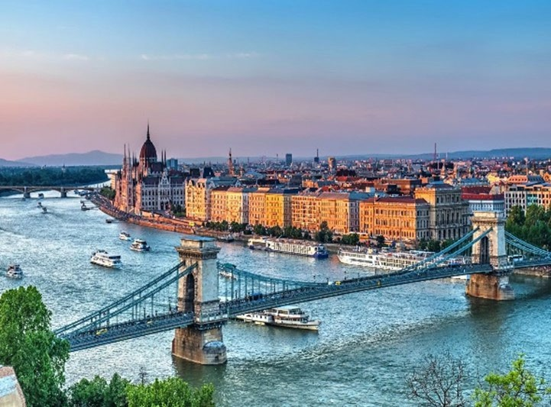Intalnire cu insotitorul de grup, la ora 5:30 in Piata Constitutiei din Bucuresti pentru imbarcare in autocar si plecare spre Budapesta.

# Traseu: Bucuresti – Sibiu-Arad-Szeged- Budapesta

Sosim in Budapesta si facem un tur de oras panoramic si pietonal cu ghid local vorbitor de limba romana, obiective turistice celebre:

# Citadela, Catedrala Sfantul Stefan, Piata Milenara, Bulevardul Andrassy, Podul cu Lanturi, Bastionul Pescarilor, Palatul Regal, Palatul Parlamentului.

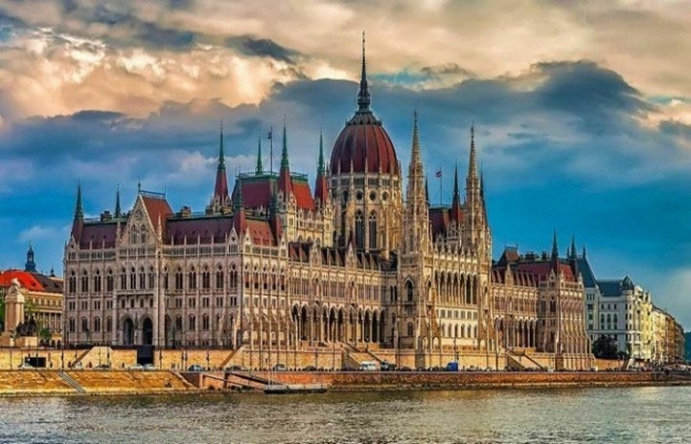**Clădirea Parlamentului maghiar** este o minune a stilului gotic. Parlamentul este este cea mai mare clădire din Budapesta și un simbol al democrației. Pentru construcția acestei clădiri impresionante au fost folosite peste 40 de milioane de cărămizi, o jumătate de milion de pietre prețioase și 40 de kilograme de aur!

Turul nostru se termina la **Bazilica Sf. Stefan**, o zona impanzita cu restaurante unde fiecare isi va alege locul unde va servi

cina.

# Cazare in Budapesta in Hotel 3*.

❥ **ZIUA 2 –Duminica- 2.03.2025: BUDAPESTA – Ljubliana -Padova (cca 750 km)**

Mic dejun. Plecare spre Padova.

Pe drum ne oprim sa vizitam **Ljubliana capitala Sloveniei.**

Ljubljana- unele capitale europene pot părea puțin copleșitoare, dar nu și Ljubljana, care este mai de grabă o conglomerație de zone pietonale de-a lungul râului Ljubljanica. Pentru a admira cele mai frumoase panorame deasupra orașului, ia funicularul din sticlă până la Castelul Ljubljana, unde poți lua

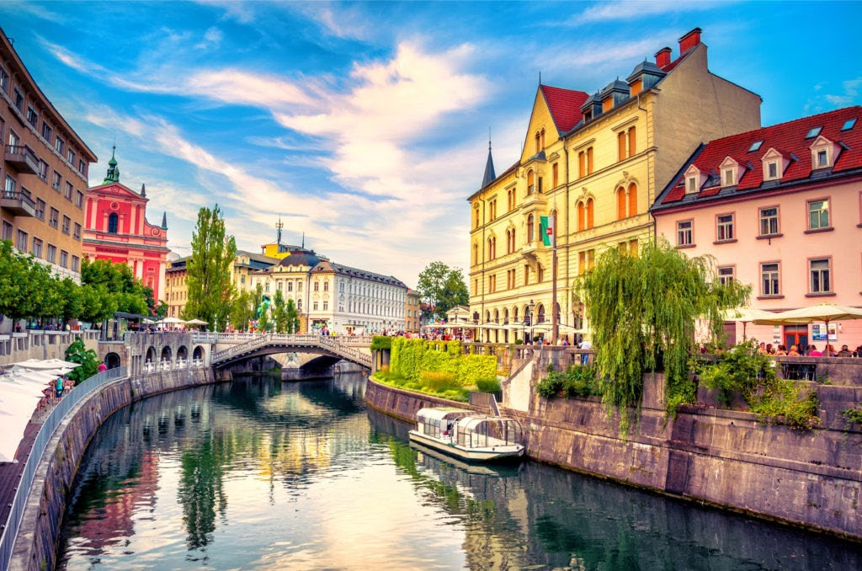masa la unul dintre cele mai bune restaurante din oraș. La poalele castelului se întinde centrul vechi, un furnicar de clădiri din secolul al XIX- lea cu grădini interioare liniștite și pasaje pietruite, dar și o mulțime de piețe.

Ne indreptam apoi spre Padova. Cazare în hotel 3* Padova.

# ❥ ZIUA 3 –Luni- 03.03.2025: ZIUA CARNAVALULUI DE LA VENEȚIA-Padova- Venetia-Padova (cca 100 km)

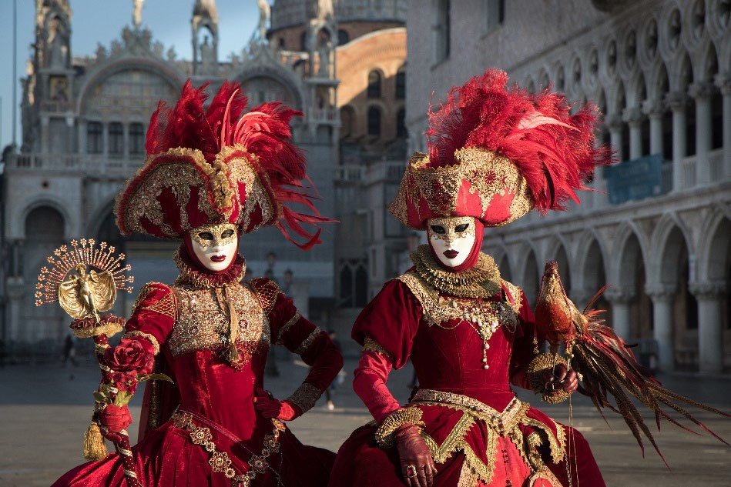Mic dejun la Hotel. Transfer cu autocarul pana la barca noastra private care ne va transfera la Piata San Marco. Tur pietonal până la Rialto, prin zone pitorești ale Serenissimei în care vom descoperi: Canalul Mare (Canal Grande) din unghiuri inedite, Sanctuarul Sfintei Lucia, primul Ghetto din lume, Podul Rialto și faimoasa Piață de Pește de la Rialto (Mercato di Rialto). De la Rialto ne vom îndrepta spre Piața San Marco, în care este montată scena Marelui Teatru al Carnavalului.

Spectacolul din Piața Sfântul Marcu reprezintă inima acestei tradiții prestigioase; aici au loc pe toată

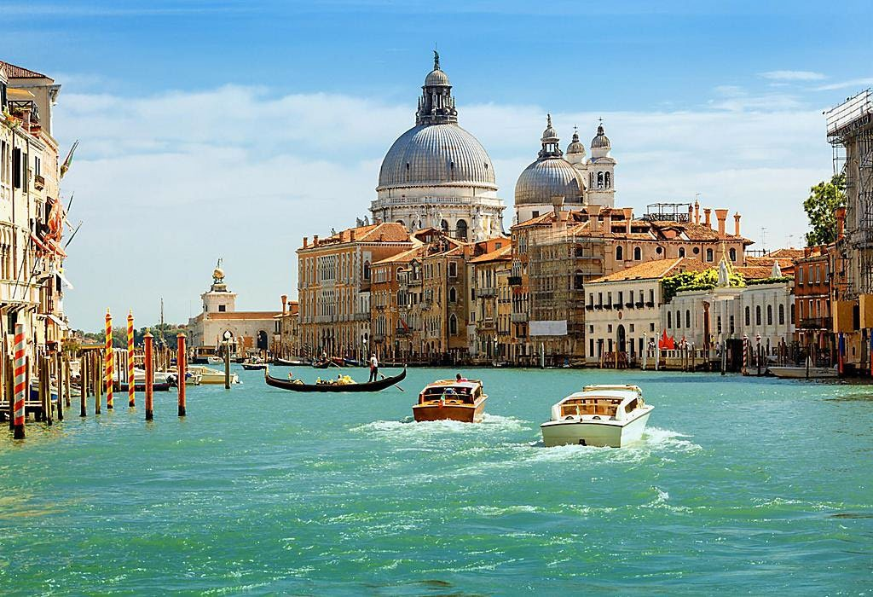perioada Carnavalului Parade, Spectacole de teatru, Concerte, Concursuri de Măști şi Dansuri tradiționale. În arealul de patrimoniu universal al Pieței San Marco, vom admira Basilica Sfântul Marcu, în care este înmormântat Sf Evanghelist Marcu, Palatul Dogilor, Clopotnița Bazilicii Sfântului Marcu și Caffè Florian, prima cafenea din Europa, unde, în anul 1895, s-născut ideea Bienalei de la Veneția, la care participă şi prestigioşi Artişti, Arhitecți şi Cineaşti români.

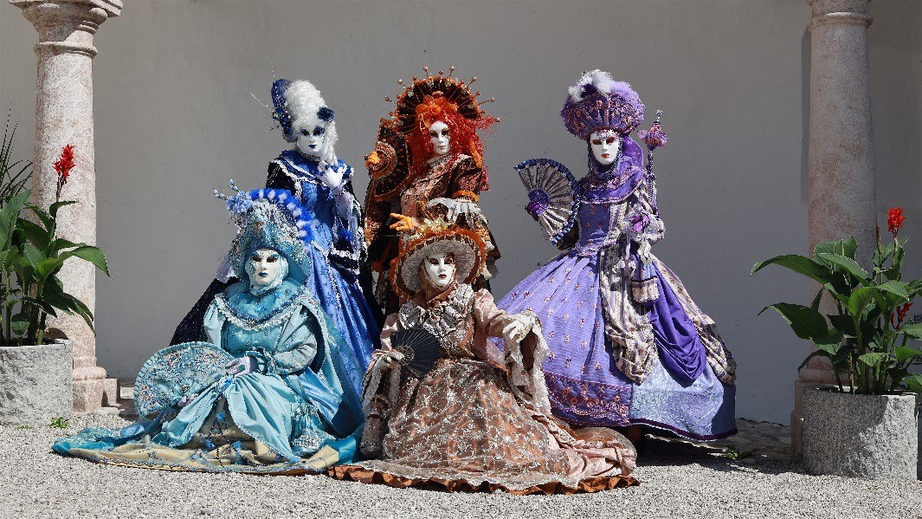La prânz, oaspeții vor avea prilejul să deguste cicheti și ombra, aperitive venețiene, într-un Bacarò tradițional, cărora li se adăugă delicioase dulciuri de Carneval. Vom vedea apoi Podul Suspinelor și fațada și podul anticului Șantier naval de la Arsenale, situat la câteva minute de mers pe jos de Piața San Marco. Timp liber la dispoziție (vizite individuale, shopping etc.). Ne vom întoarce cu barcuta noastra,

având prilejul de a vedea de pe apă Palate venețiene splendid illuminate. Cazare la Hotel 3*in Padova .



# ❥ ZIUA 4 – Marti-04.03.2025: EXCURSIE OPTIONALA LA PADOVA SI VERONA

**(cca 140 km)-35 euro/pers**

Mic dejun la Hotel. Timp liber in Padova pentru cumparaturi sau excursie optionala in Padova si Verona.

Ziua începe cu o excursie opțională care ne va purta prin farmecul a două orașe emblematice ale regiunii

Veneto: Verona și Padova. Pentru cei care

preferă o zi mai relaxantă, există opțiunea de a petrece timpul liber în Padova, pentru cumpărături sau explorări individuale.

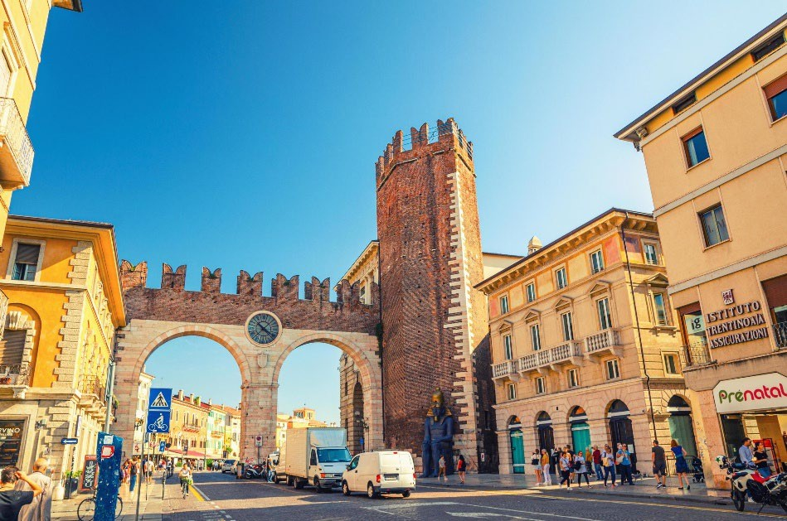Prima oprire este Verona, supranumit “Orașul Iubirii” datorită poveștii legendare dintre Romeo și Julieta. Aici, vom descoperi frumusețea orașului într- un tur pietonal care include Piața Bra, dominată de impunătorul Amfiteatru Roman (Arena di Verona), și celebra Casa și Balconul Julietei, simbol al iubirii romantice. Continuăm cu explorarea Pieței delle Erbe, unde istoria și viața modernă se împletesc armonios, și a Pieței dei Signori, unde tronează monumentul dedicat lui Dante. Admirăm Monumentul funerar al familiei della Scala (Arche Scaligere), o capodoperă gotică, și Catedrala din Verona (Domul), un loc de o frumusețe solemnă. Plimbarea prin oraș ne va purta și peste două dintre cele mai frumoase poduri de pe râul Adige: Ponte Scaligero și Ponte Pietra, ce oferă priveliști spectaculoase. După tur, vom avea ocazia să degustăm faimoasele vinuri Valpolicella, renumite pentru calitatea lor.

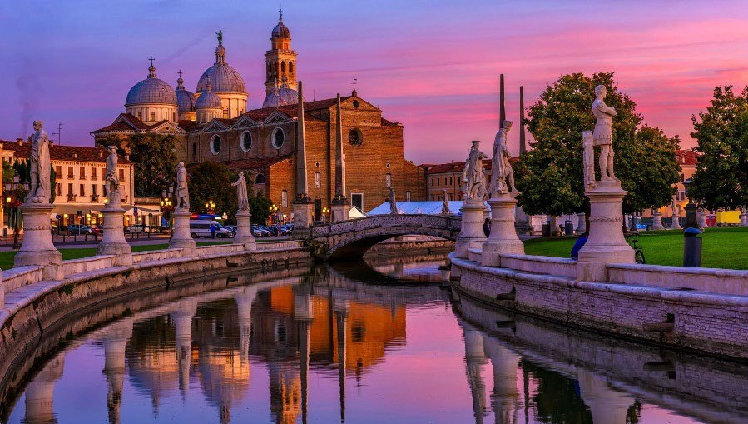

După-amiaza, ne îndreptăm spre Padova, un oraș plin de istorie și spiritualitate. Vizita noastră începe cu Bazilica Sfântului Anton, una dintre cele mai importante destinații de pelerinaj ale lumii creștine. În fața acesteia se află Piața del Santo, un loc vibrant, încărcat de istorie. Plimbarea prin centrul istoric continuă cu Piazza dei Signori și Palazzo della Ragione, simboluri ale arhitecturii și culturii locale, dar și cu celebra Universitate din Padova, una dintre cele mai vechi și renumite din Europa. Atmosfera orașului este completată de farmecul străzilor cu arcade, podurile ce traversează râul Bacchiglione și piețele spațioase care dau un aer deosebit acestei destinații.

Seara, ne întoarcem la hotelul din Padova pentru cazare, după o zi plină de experiențe culturale și culinare memorabile.

# ❥ ZIUA 5 –Miercuri- 05.03.2025: PADOVA –Pestera Postoina- BUDAPESTA (cca 740 km)

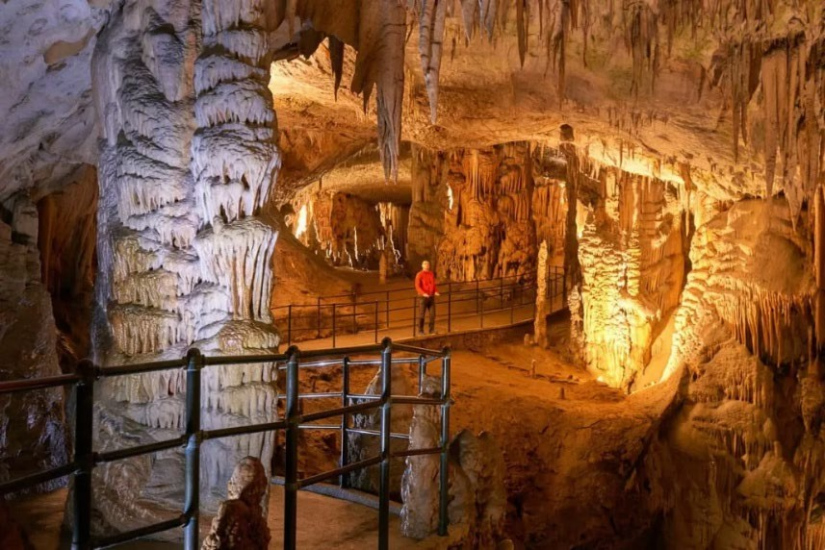Mic dejun. Plecare spre Budapesta. Pe drum ne oprim la pestera Postojna. Postojna este cea mai mare pestera din Europa si cea mai vizitata pestera din lume.

Formată în calcarul apărut în apă mării acum 70 de milioane de ani, în Cretacic, peştera cuprinde 21 de km de pasaje şi galerii, dispuse pe trei niveluri. Totul a fost imbunatatit faţă de cei 300 m care erau disponibili în 1818, când lampagiul Luka Cec a explorat cea mai mare parte a sectorului vizitabil şi astăzi.

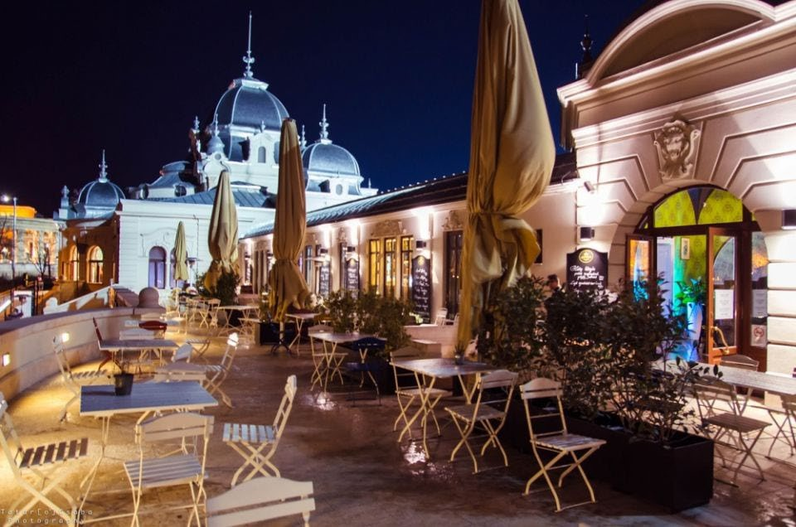De 140 de ani, Postojna este singura peştera din lume în care accesul se face cu trenuleţul ce acoperă 3.7 km din distanţă. Totul a pornit de la vizita din 1857 a familiei regale de atunci, a lui Ferdinand I, pentru care s-au confecţionat scaune speciale care să le faciliteze transportul în grotă.

# Intrare pestera Postojna: Adult: 29 euro

**Copil (6-15 ani): 17.9 euro**

Cazare la Hotel 3*in Budapesta.

# Propunere cină optionala la Restaurantul Monument istoric- Városliget Café & Restaurant anno 1895 - cu un spectacol de jazz live.

Încheie ziua perfectă în Budapesta cu o cină de neuitat la **Városliget Café & Restaurant**, o bijuterie istorică situată în inima parcului Városliget.

**Muzică jazz live:** În timp ce savurezi preparatele delicioase, vei fi învăluit de acordurile suave ale unui spectacol live de jazz, care adaugă un farmec aparte serii.

Atmosfera elegantă, inspirată de începutul secolului XX, îmbină rafinamentul classic cu un confort

modern, oferind cadrul ideal pentru o seară relaxantă.

# Motive să alegi Városliget Café pentru cină:

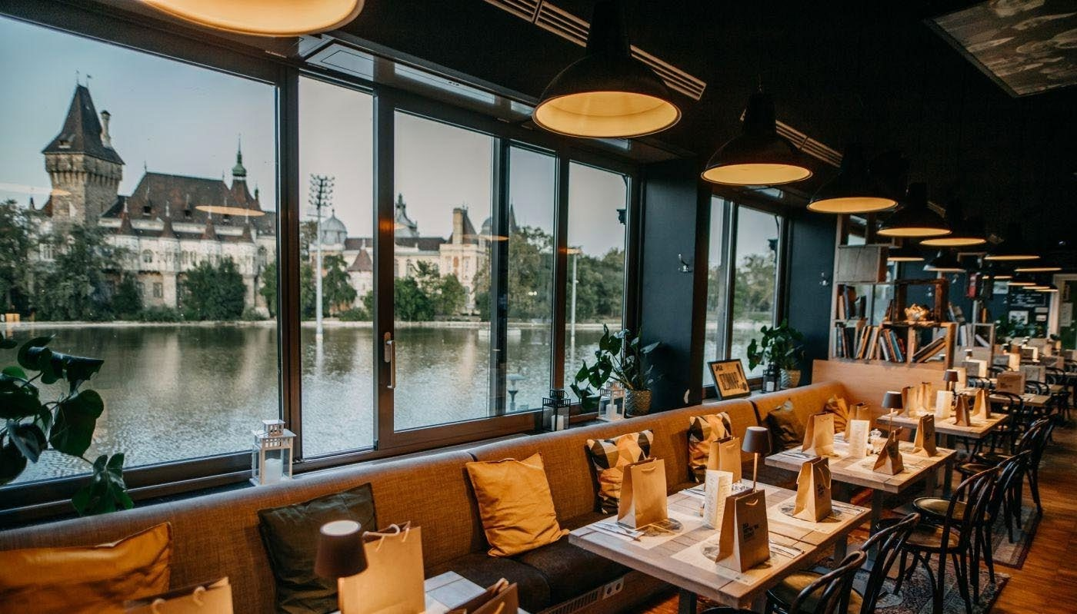

**Bucătărie rafinată:** Un meniu atent pregătit, care aduce la viață arome autentice maghiare și preparate internaționale reinterpretate, perfecte pentru toate gusturile.

**Ambianță de poveste:** Interiorul sofisticat și priveliștea asupra parcului creează un decor magic, fie că ești la o cină romantică sau o întâlnire cu prietenii.

**Istorie și cultură:** În timp ce savurezi preparatele delicioase, te vei bucura de o atmosferă care evocă farmecul Budapestei de altădată.

# Meniu cina cu 3 feluri de mancare (fara bauturi incluse)-33 euro/ persoana

❥ **ZIUA 6 – Joi-06.03.2025: BUDAPESTA – BUCURESTI (cca 840 km)**

Mic dejun. Plecare spre casa. Sosire seara la Bucuresti in functie de conditiile de trafic.

# CAZARE BUDAPESTA -IBIS HEROES SQUARE*

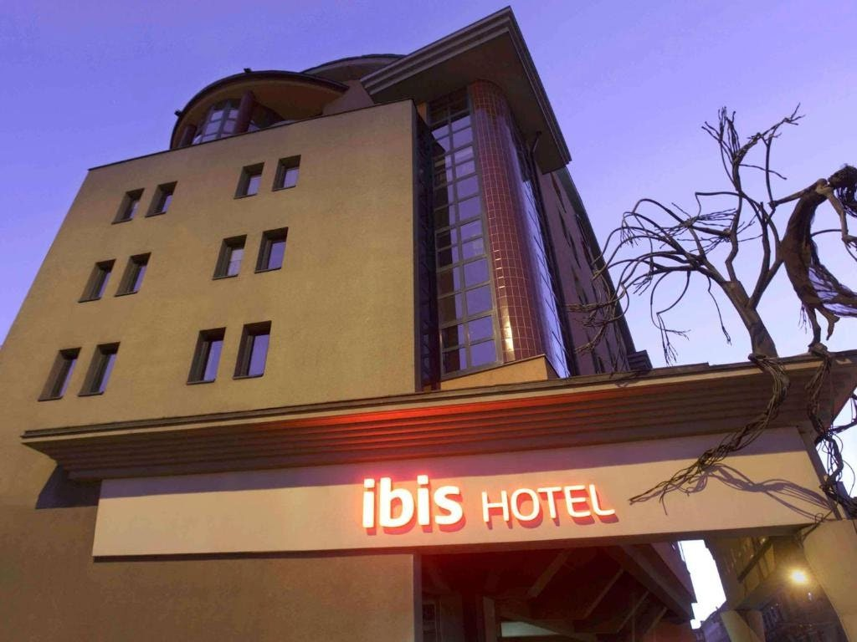

Chiar lângă Piata Eroilor, cu un lac cu bărci și Castelul Vajdahunyad din secolul al XIX-lea, și la o aruncătură de băț de apele termale ale băilor în aer liber Szechenyi, Ibis Budapest Heroes Square este o bază excelentă pentru a explora cultura acestui oraș uimitor.

Plimbați-vă în jurul marilor maeștri din Muzeul de Artă Frumoasă sau săriți in metroul de la stația din apropiere pentru a lua în barurile Ruin și Sinagoga Grand. Bucurați-vă de un mic dejun tip bufet pentru a vă alimenta pentru a doua zi, apoi faceți o plimbare în zona comercială de pe Andrassy Ave și așteptați cu nerăbdare să vă

întoarceți pentru un somn de noapte linistitor și relaxare în camera dvs. confortabilă.

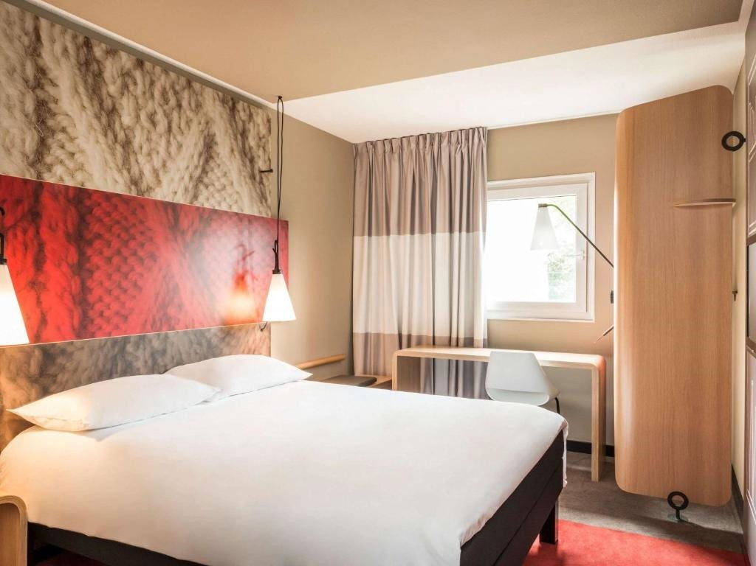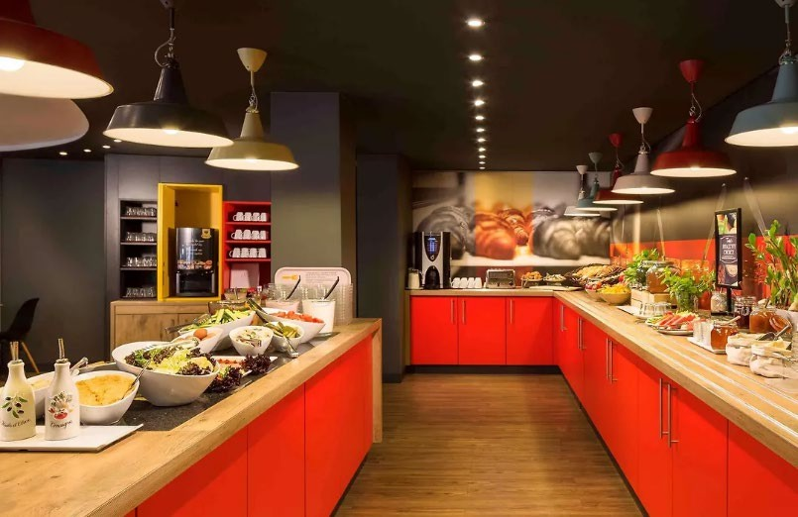

# CAZARE PADOVA – HOTEL LA BULESCA 3*

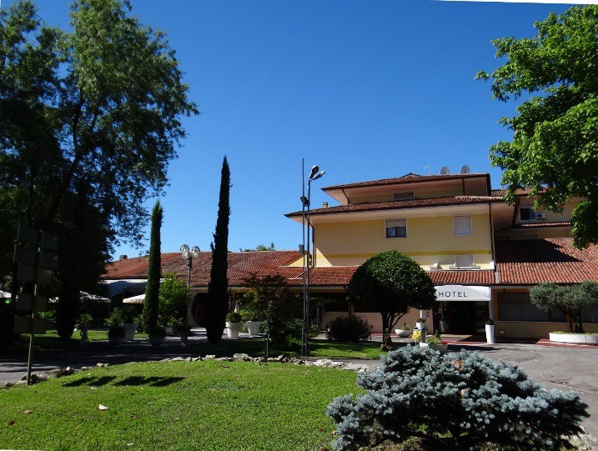Hotelul la Bulesca este situat în Rubano, langa Padova, scufundat în verdele zonei rurale înconjurătoare, dar într-o poziție strategică, la numai zece minute de ambele ieșiri Padova Ovest și Grisignano. Camerele sunt întotdeauna bine întreținute și de înaltă calitate. Parcarea amplă face ca acest hotel să fie excelent pentru călătorii de afaceri, dar și pentru turiștii care doresc să viziteze orașele de artă,

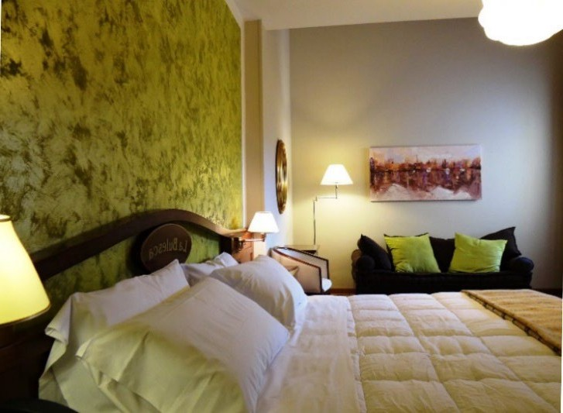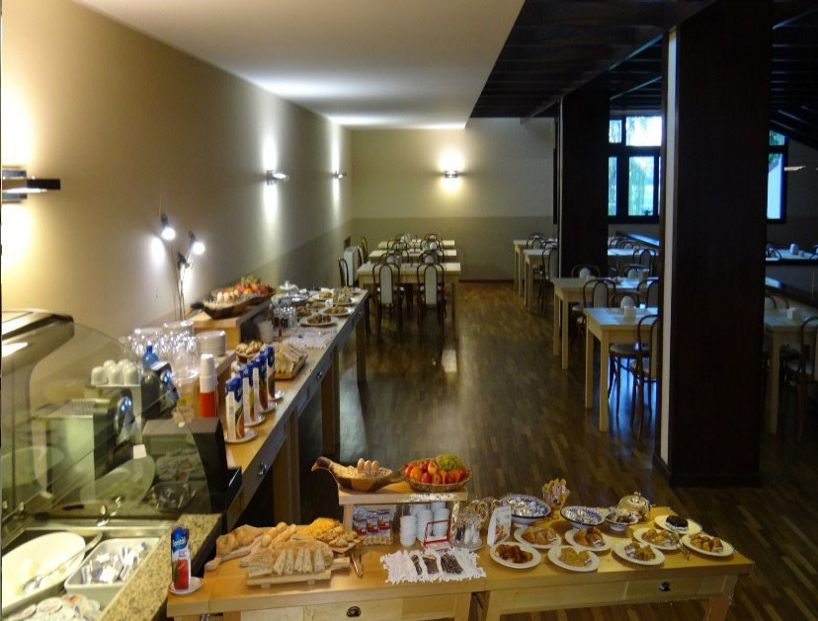

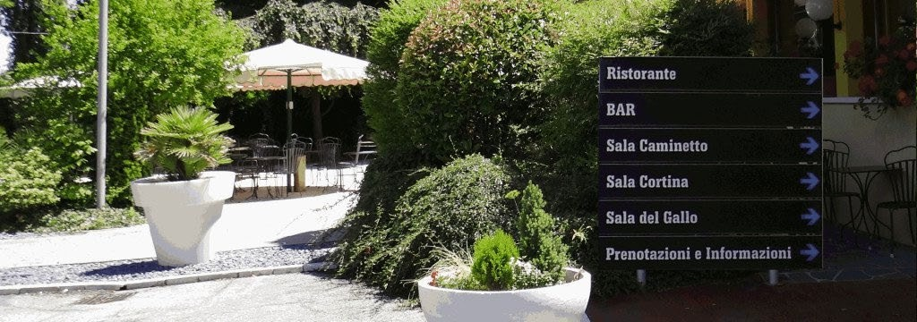stațiunile termale din Eugania, dealurile și orașele fortificate. În 40 de minute se poate ajunge și la Veneția.

Din 1976 familia Chimetto se dedică activității hoteliere, urmărind și îngrijindu-se personal de structura sa, de micul dejun, de asemenea, cu produse proprii, și gestionând grupurile care vin să viziteze aceasta minunata zona a Italiei.

